# Joins

## Um exemplo mais visual dos joins:

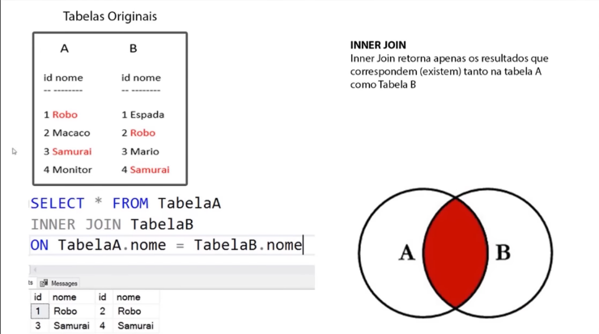Toda vez que trabalhamos com joins temos dois lados:

